Основные требования безопасности при производстве продукции животноводства
Правила по охране труда при производстве продукции животноводства, утвержденные постановлением Министерства сельского хозяйства и продовольствия от 28.12.2007 № 89, предусматривают отдельные требования безопасности при обработке молока.
К обслуживанию и работе на доильных установках должны допускаться только специально подготовленные работники, изучившие руководство по эксплуатации установки, прошедшие инструктаж по охране труда, пожарной безопасности и по эксплуатации электротехнических установок в организации. Для самостоятельного выполнения процессов машинного доения коров и первичной обработки молока могут быть допущены физически здоровые работники не моложе 16 лет, прошедшие обучение и инструктаж по охране труда.
При доении с животными следует обращаться спокойно, соблюдать осторожность. Для доения коров при привязном содержании в доильных залах необходимо использовать полуавтоматическую или автоматическую привязь с устройством для группового освобождения животных.
Входить в доильный зал и в станок при наличии в них животных запрещается.
Помещение молочной оборудуется деревянными настилами или трапами. Пол в рабочей зоне оператора доильных установок с траншеями должен иметь настилы в виде деревянных решеток с расположением брусков в "елочку" или поперек основного направления движения с просветом щелей 0,03 м и шириной брусков 0,05 м.
Приямок в молочной для установки молочного насоса доильных установок должен быть огражден перилами высотой не менее 1 м. Запрещается работа со снятым ограждением насосной установки.
Первичная обработка, хранение и транспортировка молока должны выполняться в соответствии с требованиями ветеринарно-санитарных правил для молочно-товарных ферм организаций, осуществляющих деятельность по производству молока.
Центробежные очистители молока должны эксплуатироваться только при исправном тормозе. Не допускается применение нестандартных средств торможения.
При наличии посторонних шумов, при задевании барабана за детали приемно-выводного устройства, при повышенной вибрации, в случае попадания молока, воды или моющего раствора в систему смазки, при износе подшипников, с разбалансированным барабаном, сепараторы к эксплуатации не допускаются.
На рабочем месте в помещении для приготовления моющих и дезинфицирующих растворов должны быть вывешены операционные карты по приготовлению дезинфицирующих растворов, инструкции по охране труда, знаки безопасности и предупреждающие надписи.
При приготовлении моющих и дезинфицирующих растворов и пересыпке порошкообразных моющих средств из заводской упаковки в расходную необходимо пользоваться средствами индивидуальной защиты: респираторами или ватно-марлевыми повязками, защитными очками, резиновыми перчатками, прорезиненным фартуком и резиновыми сапогами. При обезжиривании резиновых изделий следует надевать резиновые перчатки или покрывать кожу рук защитными пастами.
Промывка емкостей и баков должна осуществляться способами, исключающими необходимость нахождения в них людей (щетками с удлиненными ручками, распылителями).
Также следует обратить внимание, что в соответствии с Правилами по охране труда, утвержденными постановлением Министерства труда и социальной защиты Республики Беларусь от 01.07.2021 № 53, при организации производственных процессов должны:
- применяться безопасные технологические процессы и оборудование;
- здания, сооружения, помещения и производственные площадки соответствовать требованиям по охране труда;
- обеспечены безопасные способы хранения и транспортирования материалов, готовой продукции;
- применяться средства индивидуальной защиты и средства коллективной защиты, обеспечивающие безопасные условия труда работающих.
- Кроме того, безопасность при эксплуатации оборудования должна обеспечиваться путем:
- использования его по назначению;
- эксплуатации оборудования работающими, имеющими соответствующую квалификацию по профессии рабочего, прошедшими в установленном порядке обучение, стажировку, инструктаж и проверку знаний по вопросам охраны труда;
- проведения технического обслуживания, ремонта, испытаний, осмотров, технических освидетельствований оборудования в порядке и сроки, установленные соответствующими техническими нормативными правовыми актами, являющимися в соответствии с законодательными актами и постановлениями Правительства Республики Беларусь обязательными для соблюдения, эксплуатационными документами;
- вывода из эксплуатации травмоопасного оборудования.
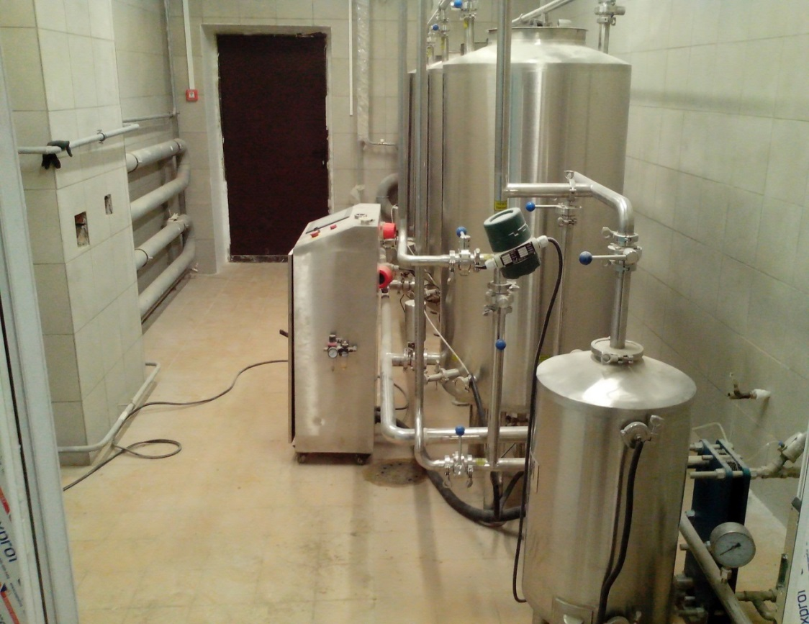
На пути передвижения обслуживающего персонала расположен кабель
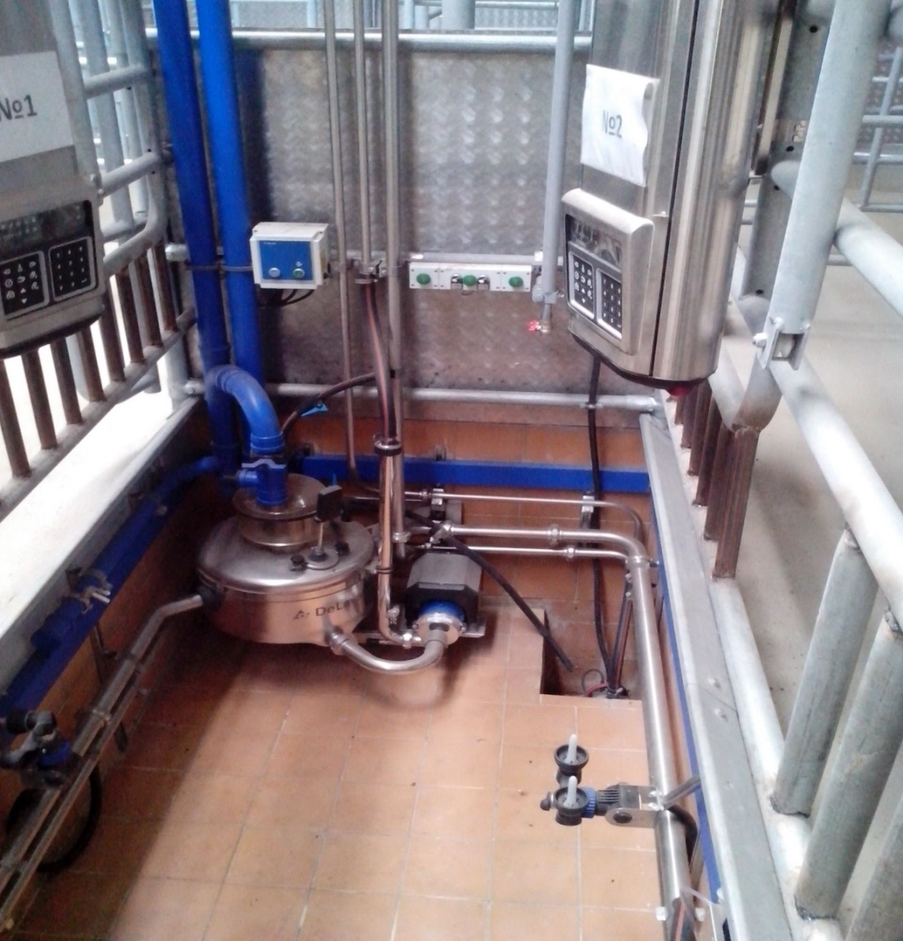
В операторской имеется открытый (не огражденный) технологический приямок
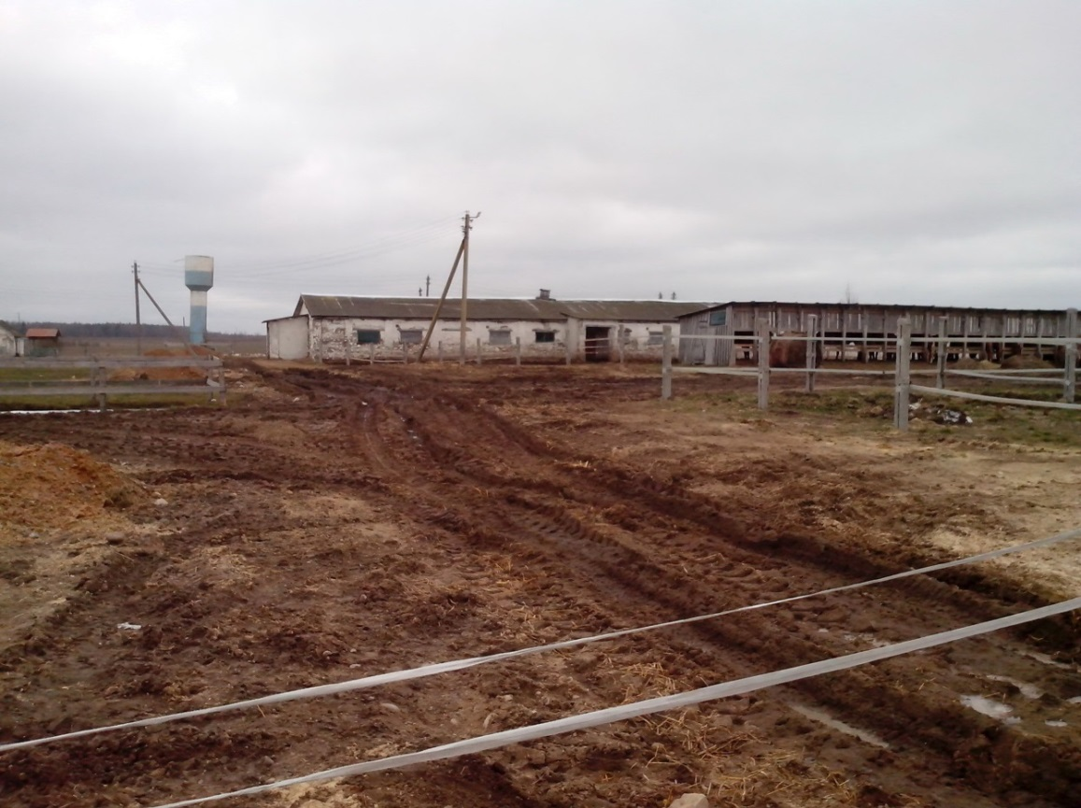
Территория организации не содержится в состоянии, обеспечивающем беспрепятственное и безопасное движение транспортных средств и работающих

